Comunicado de imprensa Sulz am Neckar, setembro 2018

Sistema de fixação ponto zero flexível no tamanho 138

KIPP sistema modular de 5 eixos para peças muito grandes

A HEINRICH KIPP WERK aumentou a sua variedade de produtos com o sistema modular de 5 eixos no tamanho Ø138. O sistema possibilita uma usinagem de 5 lados de peças maiores e mais pesadas, sem bordas que atrapalhem a operação/usinagem.

O novo sistema modular de 5 eixos da KIPP é adequado para fixação de peças de trabalho, que ultrapassam o tamanho de 1 m. A construção modular do sistema é ideal para uma usinagem eficiente e livre de colisões, proporcionando a redução drástica dos tempos de preparação. O fácil manuseio possibilita a troca rápida da peça mesmo na máquina em alta operação. A fixação da peça é feita de forma variável através de rosca e encaixe de ajuste. O produto corresponde assim a um sistema de fixação ponto zero mecânico de alta precisão do fator de repetibilidade.

O novo módulo do sistema de fixação 138 é compatível com os tamanhos convencionais (50 mm e 80 mm) e de aplicação universal. A versão para peças muito grandes (XXL) possibilita a fixação até o tamanho de rosca M 60. O peso máximo de suporte para cada módulo básico corresponde a 10 t. Todos os módulos convencem pela sua alta força de fixação, já que a peça de trabalho está unida ao sistema por fechamento de forma. Desta maneira, garante-se a segurança do processo de usinagem.

Caracteres com espaços:
Headline: 56 caracteres
Pre-head: 53 caracteres
Texto: 1.269 caracteres
Total: 1.378 caracteres

HEINRICH KIPP WERK KG
Stefanie Beck, Marketing
Heubergstraße 2
72172 Sulz am Neckar

Telefone: +49 7454 793-30
E-mail: stefanie.beck@kipp.com

Outras informações e fotos de imprensa
Veja www.kipp.com.br, região: Alemanha, Rubrica: News/área de imprensa

Fotos

KIPP sistema modular de 5 eixos para peças muito grandes Foto: KIPP  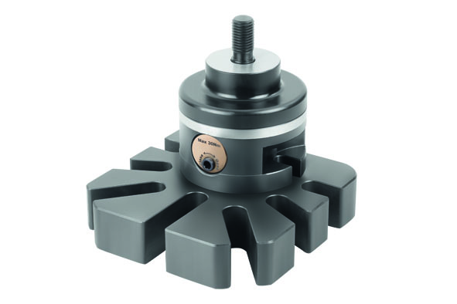 | Arquivo de imagem:  KIPP-5-Achs-Modul-Spannsystem 138.jpg

Direitos de imagem: autorizado para publicação isenta de licença e de honorários em meios de comunicação especializados.
Com o pedido de indicação de fonte e documento.

